
МИНИСТЕРСТВО НАУКИ И ВЫСШЕГО ОБРАЗОВАНИЯ РОССИЙСКОЙ ФЕДЕРАЦИИ
ФЕДЕРАЛЬНОЕ ГОСУДАРСТВЕННОЕ БЮДЖЕТНОЕ
ОБРАЗОВАТЕЛЬНОЕ УЧРЕЖДЕНИЕ ВЫСШЕГО ОБРАЗОВАНИЯ
«ДОНСКОЙ ГОСУДАРСТВЕННЫЙ ТЕХНИЧЕСКИЙ УНИВЕРСИТЕТ»
(ДГТУ)

Факультет «Информатика и вычислительная техника»
Кафедра «Кибербезопасность информационных систем»

КУРСОВАЯ РАБОТА

Тема: «Разработка Web-приложения для каталогизации и коммерческой реализации автомобилей»

Дисциплина «WEB-программирование»
Направление подготовки 09.03.01 Информатика и вычислительная техника
Направленность (профиль) Информатика и вычислительная техника
Обозначение курсовой работы WП.320000.000 Группа ВИ-34

Обучающийся ____________________ С.А. Быкадоров
подпись, дата

Курсовая работа защищена с оценкой ______________

Руководитель работы (работы) ____________________ преподаватель, Джуров А.А.
подпись, дата

Ростов-на-Дону
2026


МИНИСТЕРСТВО НАУКИ И ВЫСШЕГО ОБРАЗОВАНИЯ РОССИЙСКОЙ ФЕДЕРАЦИИ

ФЕДЕРАЛЬНОЕ ГОСУДАРСТВЕННОЕ БЮДЖЕТНОЕ ОБРАЗОВАТЕЛЬНОЕ УЧРЕЖДЕНИЕ ВЫСШЕГО ОБРАЗОВАНИЯ
«ДОНСКОЙ ГОСУДАРСТВЕННЫЙ ТЕХНИЧЕСКИЙ УНИВЕРСИТЕТ» (ДГТУ)

Факультет «Информатика и вычислительная техника» Кафедра «Кибербезопасность информационных систем»

ЗАДАНИЕ
на выполнение курсового проекта (работы)

Тема: «Разработка Web-приложения для каталогизации и коммерческой реализации автомобилей»
Дисциплина (модуль) «WEB-программирование»
Обучающийся Быкадоров Сергей Александрович

Обозначение курсовой работы WП.320000.000 Группа ВИ-34

Срок представления проекта (работы) к защите « » мая 2026 г.

Исходные данные для курсового проекта (работы)
1. В рамках курсового проекта разрабатывается клиент-серверное веб-приложение для каталогизации и коммерческой реализации автомобилей, предназначенное для автоматизации взаимодействия между продавцом и потенциальным покупателем.
2. Система функционирует в веб-браузере под управлением операционных систем Windows, Linux, macOS, а также на мобильных устройствах.
3. Приложение предназначено для просмотра каталога транспортных средств, поиска автомобилей по заданным параметрам (фильтрация, сортировка), отображения подробных карточек товаров с использованием интерактивных карт и управления объявлениями через административную панель.
4. В системе предусмотрены категории пользователей: неавторизованные (просмотр каталога и поиск) и авторизованные (доступ к расширенному функционалу и управлению данными).
5. Система обеспечивает регистрацию, авторизацию на основе JWT-токенов, безопасное хранение данных о пользователях и автомобилях, а также загрузку и хранение медиафайлов (изображений.
6. Графический интерфейс реализован с использованием React 19, Tailwind CSS и JavaScript (ES6+) для обеспечения высокого уровня интерактивности и адаптивного дизайна
7. Серверная часть реализована на языке Python с использованием веб-фреймворка Django 4.2 и инструментария Django REST Framework. Для хранения данных используется СУБД SQLite.

Содержание курсового проекта (работы)
Введение:
Актуальность разработки веб-приложений для каталогизации и коммерческой реализации автомобилей обусловлена стремительной цифровизацией автомобильного рынка и возрастающей потребностью пользователей в удобных инструментах для дистанционного поиска, сравнения и подбора транспортных средств. В современных условиях наличие собственной онлайн-платформы является ключевым фактором эффективности бизнеса для автодилеров и торговых площадок.
Цель работы – разработка клиент-серверного веб-приложения для управления каталогом автомобилей и их коммерческой реализации, обеспечивающего эффективный поиск, фильтрацию данных, визуализацию местоположения объектов на карте и безопасное взаимодействие пользователей с системой.
Задачи работы: задачи работы: анализ предметной области систем электронной коммерции в автомобильной сфере и существующих программных решений; формирование функциональных и нефункциональных требований к системе; проектирование архитектуры веб-приложения и структуры базы данных; реализация интерактивного пользовательского интерфейса на базе современных веб-фреймворков; разработка серверной логики для управления контентом и обработки REST-запросов; интеграция картографических сервисов для отображения геолокации объектов; реализация механизмов аутентификации на основе JWT и разграничения прав доступа; проведение функционального тестирования и оценки безопасности системы.
Разделы основной части
- Теоретические основы разработки веб-приложений для коммерции в автомобильной сфере;
- Проектирование и программная реализация веб-приложения «Drive Select»;
- Обеспечение информационной безопасности и тестирование системы;
Заключение:
В ходе выполнения работы было разработано веб-приложение для каталогизации и коммерческой реализации автомобилей. В процессе разработки были проанализированы требования рынка, спроектирована надежная клиент-серверная архитектура, реализованы модули управления каталогом, фильтрации данных и интеграции с картографическим API.
Поставленная цель работы была достигнута, а все задачи, определённые во введении, выполнены в полном объёме. Разработанное приложение предоставляет удобный интерфейс для взаимодействия с базой данных автомобилей, обеспечивает высокую скорость работы за счет использования современных технологий (Django REST Framework и React) и гарантирует защиту данных пользователей.
Перспективы дальнейшего развития программной системы связаны с внедрением систем онлайн-оплаты, расширением инструментов аналитики для администраторов, интеграцией сервисов проверки истории автомобилей и дальнейшим повышением уровня защищенности API.
Руководитель работы | подпись, дата | преподаватель, Джуров А.А,  (должность, ФИО)
Задание принял к исполнению | подпись, дата | Сергей Александрович Быкадоров  (ФИО)

Содержание

Аннотация

В данной курсовой работе рассматривается процесс проектирования и программной реализации специализированного веб-приложения «Drive Select», предназначенного для каталогизации автомобилей и управления коммерческими данными. В рамках исследования была разработана информационная система, базирующаяся на современных принципах полностековой разработки с использованием фреймворка Django для серверной логики и библиотеки React для формирования динамического пользовательского интерфейса. Работа включает в себя детальное описание архитектуры базы данных, состоящей из взаимосвязанных моделей марок, моделей и характеристик транспортных средств, а также алгоритмов обработки медиаконтента. Особое внимание в проекте уделено вопросам разграничения прав доступа и обеспечения безопасности данных за счет внедрения системы авторизации на основе JWT-токенов. Практическая значимость работы заключается в создании готового программного продукта, который обеспечивает интуитивно понятный поиск для пользователей в гостевом режиме и предоставляет защищенный административный инструментарий для сотрудников организации. Разработанное решение полностью соответствует требованиям адаптивности, производительности и удобства эксплуатации.

Введение

Актуальность темы данной курсовой работы обусловлена стремительным развитием цифровых технологий в сфере коммерции, где наличие эффективного веб-представительства становится определяющим фактором конкурентоспособности предприятия. Автоматизация процессов каталогизации и предоставление пользователям удобных инструментов поиска информации об автомобилях позволяют значительно повысить качество взаимодействия с клиентами и оптимизировать внутренние рабочие процессы организации.
Объектом исследования в данной работе выступают современные технологии полно стековой веб-разработки, обеспечивающие создание масштабируемых и производительных информационных систем. Предметом исследования является процесс проектирования и программной реализации специализированного приложения для управления данными о транспортных средствах.
Целью работы является разработка функционального веб-приложения «Drive Select», которое обеспечивает интуитивно понятный интерфейс для поиска автомобилей пользователями и предоставляет защищенный инструментарий для администрирования контента сотрудниками. Для достижения указанной цели необходимо последовательно решить ряд научно-технических задач, начиная с анализа предметной области и формирования требований к функциональности системы для различных ролей пользователей.
В ходе проектирования требуется обосновать выбор стека технологий, способного обеспечить высокую производительность и безопасность данных, а также разработать логическую и физическую структуру реляционной базы данных. Программная реализация предполагает создание серверной части на базе фреймворка Django с внедрением механизмов JWT-авторизации для защиты административных ресурсов и разработку клиентского интерфейса с использованием библиотеки React и дизайн-системы Tailwind CSS. Заключительным этапом является интеграция интерактивных компонентов и проведение тестирования системы для подтверждения соответствия разработанного продукта поставленным требованиям.

1 Аналитический раздел

1.1 Анализ предметной области и постановка задачи

Процесс реализации и продажи транспортных средств в современных условиях требует наличия автоматизированных инструментов для структурирования больших объемов данных и предоставления их конечному потребителю в удобном виде. Предметная область данной работы охватывает деятельность автомобильного дилера, где ключевыми процессами являются ведение учета доступного модельного ряда, хранение технических характеристик автомобилей и визуализация медиаконтента для привлечения клиентов. В традиционных системах учета без веб-интерфейса взаимодействие с базой данных ограничено локальными рабочими местами, что снижает охват аудитории и замедляет процессы обновления информации.
Постановка задачи подразумевает создание системы, которая позволит объединить функции информационного справочника для широкого круга пользователей и административной панели для сотрудников. С технической точки зрения задача формулируется как разработка программного обеспечения, реализующего хранение данных в реляционном виде и обеспечивающего доступ к ним через современные протоколы передачи данных. Важным аспектом является необходимость обеспечения целостности данных при удалении или изменении записей, например, автоматическая очистка связанных изображений и корректное каскадное обновление моделей. Итоговый продукт должен решать проблему оперативного доступа к актуальному каталогу автомобилей с любого устройства, имеющего доступ к сети Интернет, при соблюдении строгой политики разграничения прав доступа для выполнения критических операций по модификации базы данных.

1.2 Обоснование выбора стека технологий

Выбор технологического стека для реализации проекта «Drive Select» обусловлен необходимостью обеспечения высокой производительности, безопасности данных и отзывчивости интерфейса. В качестве основного серверного инструмента выбран фреймворк Django, написанный на языке программирования Python. Данный выбор обоснован наличием мощной встроенной системы объектно-реляционного отображения (ORM), которая позволяет эффективно взаимодействовать с базой данных на уровне высокоуровневых моделей, минимизируя риск возникновения ошибок при написании SQL-запросов. Кроме того, Django предоставляет развитые механизмы безопасности, включая защиту от межсайтовой подделки запросов и инъекций, а также содержит расширение Django REST Framework, значительно упрощающее построение масштабируемых программных интерфейсов (API).
Для хранения информации в проекте используется реляционная база данных SQLite. Несмотря на свою легковесность, данная СУБД полностью поддерживает принципы ACID и обеспечивает надежное хранение связанных данных в виде таблиц, что является оптимальным решением для систем со средней нагрузкой и сложной структурой связей между марками, моделями и характеристиками автомобилей. Использование SQLite позволяет сократить накладные расходы на администрирование сервера базы данных на этапе разработки и развертывания прототипа системы.
Клиентская часть приложения реализована с использованием библиотеки React, которая позволяет строить интерфейс на основе компонентного подхода. Использование виртуального DOM в React обеспечивает высокую скорость рендеринга и плавность переходов между страницами без необходимости их полной перезагрузки. Для стилизации интерфейса выбрана дизайн-система Tailwind CSS, предоставляющая методологию утилитных классов, что ускоряет верстку и гарантирует адаптивность сайта под различные типы устройств. Дополнительно в проект внедрена система JWT-авторизации, которая позволяет безопасно передавать данные о правах доступа между клиентом и сервером в виде зашифрованных токенов, исключая необходимость хранения сессий на стороне сервера и повышая общую защищенность административной панели.

1.3 Требования к функциональности и ролям пользователей

Проектируемая информационная система Drive Select предполагает четкое разделение прав доступа и функциональных возможностей между двумя основными группами пользователей: неавторизованными посетителями (гостями) и авторизованными сотрудниками организации. Для группы пользователей, выступающих в роли гостей, система должна обеспечивать беспрепятственный доступ к информационному контенту без необходимости регистрации. Функциональные требования для данной роли включают возможность просмотра главной страницы с актуальными новинками, доступ к полному каталогу транспортных средств, использование инструментов фильтрации по ключевым характеристикам, таким как марка и цена, а также переход на страницы с детальным описанием конкретных моделей. При этом для гостевого режима исключаются любые возможности по модификации базы данных или доступу к административным разделам приложения.
Для группы пользователей, идентифицируемых как сотрудники, предусмотрен расширенный набор функциональных возможностей, доступ к которым открывается только после успешного прохождения процедуры JWT-авторизации. Ключевым требованием для данной роли является наличие защищенного интерфейса управления (панели управления), позволяющего осуществлять полный цикл операций над данными. Сотрудники должны иметь возможность добавлять новые записи об автомобилях, загружать медиафайлы в основное поле и дополнительные галереи, корректировать существующую информацию и удалять неактуальные позиции. Особым требованием является реализация механизмов валидации данных на стороне сервера при выполнении сотрудниками CRUD-операций, что гарантирует сохранение корректности структуры базы данных. Разграничение прав реализуется на уровне программного кода фронтенда, где элементы управления для персонала скрыты от обычных посетителей, и на уровне серверных прав доступа (permissions), блокирующих несанкционированные API-запросы.

2 Проектный раздел

Проектирование информационной системы Drive Select базируется на разделении ответственности между клиентской и серверной частями, что обеспечивает независимую разработку и масштабируемость компонентов. Общая логика взаимодействия модулей, включая работу фронтенда на React, обмен данными через REST API и обработку запросов на стороне Django, представлена на рисунке 1.

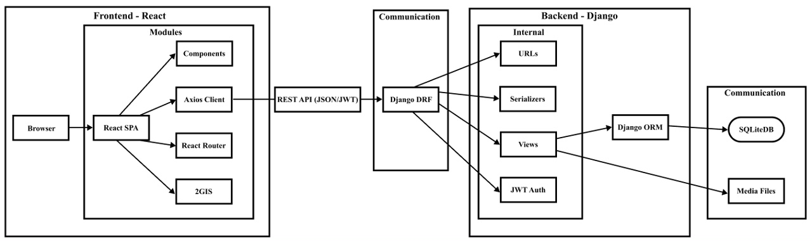
Рисунок 1 – Схема функциональной архитектуры системы

2.1 Проектирование архитектуры базы данных и моделей данных

Основой системы является реляционная база данных, спроектированная с использованием объектно-реляционного отображения (ORM) фреймворка Django. Архитектура данных построена вокруг четырех ключевых сущностей, обеспечивающих хранение информации об автомобилях и медиаконтенте. Центральной таблицей является «Car», в которой консолидируются технические характеристики транспортных средств, такие как год выпуска, цена, пробег и описание. Данная сущность связана с моделью пользователя (User), что позволяет идентифицировать сотрудника, разместившего объявление.
Для обеспечения типизации и исключения ошибок дублирования данных в архитектуру внедрены справочные таблицы «Brand» (Марки) и «CarModel» (Модели). Связь между ними реализована по принципу «один-ко-многим», что позволяет группировать конкретные модели под соответствующими брендами. Физическое хранение изображений организовано через отдельную сущность «CarImage», связанную с основной таблицей автомобиля внешним ключом. Такая структура позволяет прикреплять к одному объекту автомобиля неограниченное количество фотографий, формируя динамическую галерею в интерфейсе. Подробная структура таблиц, типы данных и логические связи между ними отражены на рисунке 2.

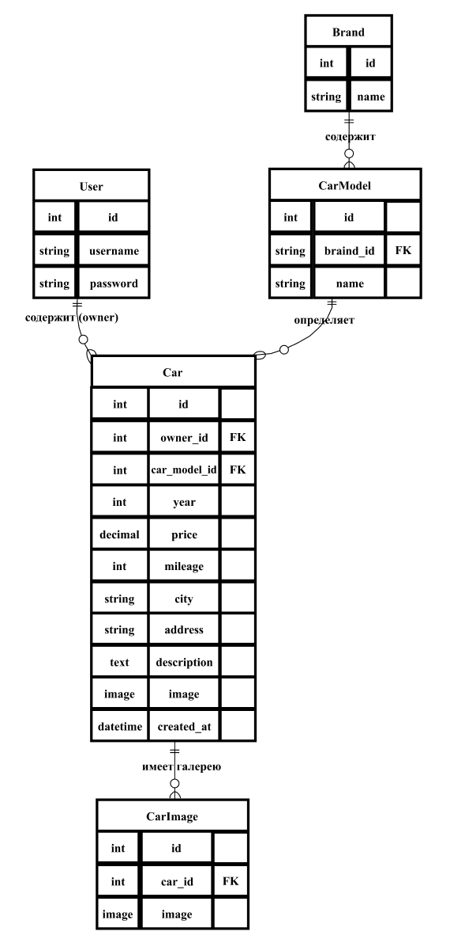
Рисунок 2 – ER-диаграмма базы данных
Использование встроенной СУБД SQLite в сочетании с механизмами каскадного удаления в Django гарантирует целостность информации: при удалении записи об автомобиле система автоматически очищает связанные с ней модели и файлы изображений, предотвращая появление «осиротевших» записей в базе данных и оптимизируя дисковое пространство сервера.
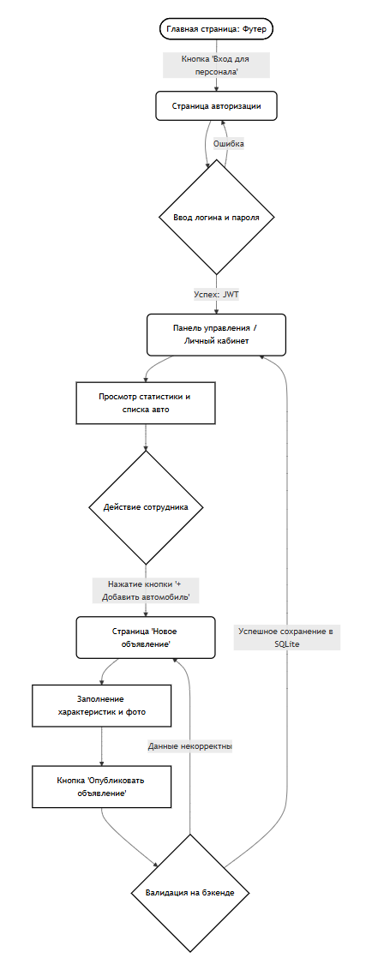

2.2 Разработка алгоритмов взаимодействия пользователей

Алгоритмическая база системы спроектирована таким образом, чтобы обеспечить интуитивно понятный путь пользователя от момента входа на ресурс до выполнения целевого действия. Основной алгоритм взаимодействия разделяется на две ветви в зависимости от статуса авторизации субъекта. Для неавторизованного пользователя ключевой сценарий заключается в получении информации: алгоритм включает инициализацию запроса к API для получения списка автомобилей, применение фильтров на стороне сервера и рендеринг полученных данных в виде карточек каталога. При переходе к детальному просмотру алгоритм обеспечивает динамическую подгрузку галереи изображений и технических характеристик конкретного объекта.
Для авторизованных сотрудников алгоритмы взаимодействия включают в себя процессы управления контентом. Сценарий добавления нового объявления (рисунок 3) начинается с проверки валидности JWT-токена в заголовке запроса. После успешной аутентификации алгоритм обрабатывает входящий поток данных, включая мультимедийные файлы, и выполняет транзакционную запись в базу данных. В случае прерывания загрузки или несоответствия данных формату, система реализует алгоритм обработки исключений, возвращая пользователю соответствующее уведомление через интерфейс «react-hot-toast».



Особое внимание уделено алгоритму фильтрации и поиска. Обработка поискового запроса происходит в реальном времени: при изменении параметров фильтра (марка, цена, модель) срабатывает функция-дебаунс, предотвращающая избыточное количество запросов к серверу. Алгоритм на стороне бэкенда формирует сложный QuerySet, учитывающий все активные параметры, что гарантирует мгновенное обновление выдачи в интерфейсе пользователя без полной перезагрузки страницы.

2.3 Проектирование REST API

Для обеспечения эффективного обмена данными между клиентской и серверной частями приложения спроектирован программный интерфейс REST API. В основу проектирования заложены принципы единообразия интерфейса и отсутствия состояния (stateless), что позволяет масштабировать систему и упрощает процесс отладки. Взаимодействие осуществляется по протоколу HTTP с использованием стандартных методов (GET, POST, PATCH, DELETE), где каждый ресурс системы идентифицируется уникальным URL-адресом. Форматом обмена данными выбран JSON, обеспечивающий минимальный объем передаваемой информации и высокую скорость парсинга на стороне браузера.
Ключевые эндпоинты системы разделены на функциональные группы. Группа ресурсов каталога обеспечивает получение списка доступных автомобилей с поддержкой фильтрации по техническим характеристикам и ценовому диапазону, а также детальную информацию о конкретном транспортном средстве. Административные эндпоинты, защищенные механизмами JWT-аутентификации, предоставляют интерфейс для публикации новых объявлений, редактирования существующих записей и загрузки медиафайлов в галерею. Особое внимание при проектировании уделено обработке ошибок: API возвращает стандартизированные коды состояния HTTP и информативные сообщения, что критически важно для корректного отображения уведомлений в пользовательском интерфейсе React. Таким образом, спроектированный интерфейс выступает надежным связующим звеном, обеспечивающим бесшовную работу всех компонентов системы.

2.4 Проектирование пользовательского интерфейса

Проектирование интерфейса системы велось с использованием компонентно-ориентированного подхода, который позволяет разбить графическую оболочку на независимые и переиспользуемые части. Основной акцент был сделан на принципах адаптивности и минимизации когнитивной нагрузки: интерфейс должен оставаться информативным, но не перегруженным лишними элементами. При проектировании визуальной иерархии за основу была взята сетка, обеспечивающая корректное отображение каталога автомобилей на устройствах с различным разрешением экрана, от стационарных мониторов до мобильных телефонов.
Пользовательский сценарий (User Flow) спроектирован таким образом, чтобы путь от главной страницы до карточки конкретного автомобиля или формы связи с менеджером занимал минимальное количество действий. В структуре интерфейса выделены три ключевые зоны: навигационная панель с быстрым доступом к авторизации, рабочая область каталога с интерактивными карточками объектов и блок динамических фильтров. Для реализации интерактивных карт выбрана библиотека Leaflet, интегрированная с API 2GIS, что позволяет пользователю визуально оценивать географическое распределение площадок осмотра. Выбранная стилистика (минимализм в сочетании с библиотекой Tailwind CSS) обеспечивает современный вид приложения и высокую скорость загрузки интерфейса за счет отсутствия тяжеловесных графических элементов.

3 Реализация программной системы

3.1 Backend на Django

Реализация серверной части приложения выполнена на языке программирования Python с использованием высокоуровневого фреймворка Django 4.2 [2]. Выбор данной платформы позволил сосредоточиться на разработке бизнес-логики, делегировав типовые задачи, такие как маршрутизация запросов и администрирование контента, встроенным инструментам фреймворка. На начальном этапе была настроена конфигурация проекта, включающая подключение СУБД SQLite и настройку путей для хранения медиафайлов (изображений автомобилей), что обеспечило базу для работы с контентом.
Программная логика бэкенда сосредоточена в моделях данных, описывающих структуру объектов (марки, модели, объявления), и соответствующих им сериализаторах Django REST Framework. Сериализаторы выполняют критически важную роль: они преобразуют сложные типы данных и экземпляры моделей в формат JSON для передачи на фронтенд и осуществляют обратную валидацию данных при получении POST-запросов. Для управления контентом была кастомизирована стандартная административная панель Django, в которую интегрированы средства предварительного просмотра изображений и механизмы автоматической очистки файловой системы при удалении записей [6]. Это гарантирует отсутствие «мусорных» файлов на сервере и упрощает работу сотрудника автосалона с базой данных.

3.2 Frontend на React

Разработка клиентской части системы реализована на базе современной библиотеки React 19, что позволило создать высокопроизводительное одностраничное приложение (SPA) с быстрым откликом на действия пользователя. [7] В качестве инструмента сборки и среды разработки использован Vite, который обеспечивает мгновенную горячую перезагрузку модулей (HMR) и оптимизированную компиляцию проекта. Архитектура фронтенда построена на принципе функциональных компонентов и использовании хуков, что упрощает управление состоянием приложения и делает код более читаемым и пригодным для тестирования.
В процессе реализации была внедрена модульная структура проекта, где каждый элемент интерфейса - от навигационной панели до карточки автомобиля - вынесен в отдельный компонент. Для стилизации интерфейса применен фреймворк Tailwind CSS, позволивший реализовать адаптивную верстку с помощью утилитарных классов без написания громоздких CSS-файлов. Это решение обеспечило единообразие дизайна и корректное отображение системы на различных устройствах. Взаимодействие с серверной частью вынесено в отдельный слой сервисов с использованием библиотеки Axios. Для обеспечения плавности работы интерфейса внедрена система индикаторов загрузки (лоадеров), которые информируют пользователя о процессе получения данных из API. Особое внимание было уделено управлению жизненным циклом компонентов: использование хука useEffect позволило организовать автоматическое обновление данных каталога при изменении параметров фильтрации, обеспечивая актуальность отображаемой информации без ручного обновления страницы.

3.3 Реализация авторизации

Реализация системы разграничения доступа построена на использовании технологии JSON Web Token (JWT), что является современным стандартом для аутентификации в распределенных веб-приложениях [8]. В отличие от традиционных сессий на стороне сервера, использование JWT позволяет сделать бэкенд полностью независимым от состояния (stateless), что повышает общую производительность и упрощает масштабирование системы. Процесс авторизации интегрирован в клиентскую часть на базе React через специализированные формы ввода логина и пароля, которые отправляют зашифрованные данные на выделенный эндпоинт сервера.
При успешной проверке учетных данных сервер генерирует пару токенов: access-токен для кратковременного доступа к защищенным ресурсам и refresh-токен для автоматического продления сессии без участия пользователя. На стороне фронтенда реализован механизм безопасного хранения этих ключей в локальном хранилище браузера (localStorage) и их автоматической подстановки в заголовки каждого последующего HTTP-запроса через перехватчики (interceptors) библиотеки Axios. В программном коде также реализована логика динамического изменения интерфейса: в зависимости от состояния авторизации пользователя, навигационная панель скрывает или отображает кнопки входа, а также открывает доступ к защищенным роутам (Private Routes), предназначенным исключительно для сотрудников автосалона. Это гарантирует, что неавторизованные посетители имеют доступ только к просмотру каталога, в то время как функции редактирования и удаления данных остаются под надежной защитой.

3.4 Реализация каталога автомобилей

Реализация каталога в системе представляет собой интеграцию механизмов динамической выборки данных и интерактивного пользовательского интерфейса. Основная задача данного модуля - обеспечить пользователю удобный доступ к актуальной базе транспортных средств с возможностью мгновенного поиска по заданным критериям. На стороне сервера для этого были реализованы специальные представления (Views), использующие фильтрацию через параметры URL, что позволяет обрабатывать сложные запросы, такие как поиск по диапазону цен, году выпуска или конкретной марке автомобиля.
На стороне клиента каталог реализован в виде сетки из функциональных компонентов - карточек автомобилей. Каждая карточка динамически формируется на основе данных, полученных из API, и содержит ключевую информацию: заголовок, цену, пробег и основное изображение. Одной из ключевых особенностей реализации стала система фильтрации в реальном времени. С помощью хука useState на React организовано управление состоянием фильтров: как только пользователь меняет значение в выпадающем списке марок или вводит цену, приложение автоматически инициирует новый запрос к API и перерисовывает список объявлений без перезагрузки всей страницы. Общий вид реализованного интерфейса каталога с интегрированными фильтрами и списком автомобилей представлен на рисунке 3.

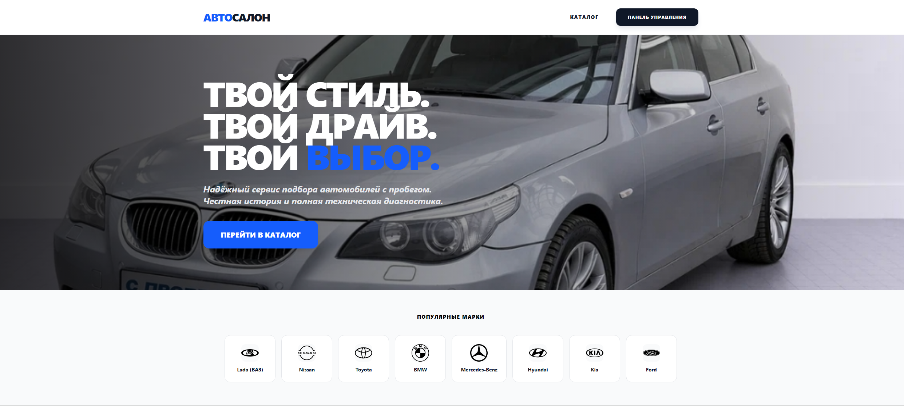
Рисунок 3 - Интерфейс каталога автомобилей системы

3.5 Реализация загрузки изображений

Работа с графическим контентом в системе «DriveSeleсt» реализована с учетом необходимости обеспечения высокой производительности сервера и оптимального использования дискового пространства. Процесс загрузки изображений разделен на два уровня: основное фото автомобиля, хранящееся непосредственно в модели Car, и дополнительные фотографии, вынесенные в связанную модель CarImage для формирования галереи. Это позволяет пользователю загружать неограниченное количество снимков для детальной демонстрации состояния транспортного средства.
Для предотвращения перегрузки хранилища и обеспечения быстрой загрузки страниц в коде бэкенда реализован механизм строгой валидации. С помощью кастомной функции validate_image_size система проверяет размер каждого загружаемого файла: если объем изображения превышает установленный лимит в 2 МБ, сервер отклоняет запрос и возвращает информативное сообщение об ошибке, которое отображается пользователю на фронтенде. На стороне клиента загрузка реализована через мультимедийные формы с типом контента multipart/form-data, что позволяет передавать бинарные данные изображений вместе с текстовыми характеристиками автомобиля.
Особое внимание уделено поддержанию чистоты файловой системы. С помощью механизмов сигналов Django (post_delete, pre_save) реализована автоматизация удаления файлов. При удалении записи об автомобиле или отдельной фотографии из базы данных, соответствующие им физические файлы на диске стираются автоматически. Аналогично, при замене фотографии на новую, старый файл удаляется, что исключает накопление «файлов-сирот» и позволяет эффективно управлять ресурсами сервера. Процесс отображения загруженных изображений в административной панели и в пользовательском интерфейсе представлен на рисунке 4.
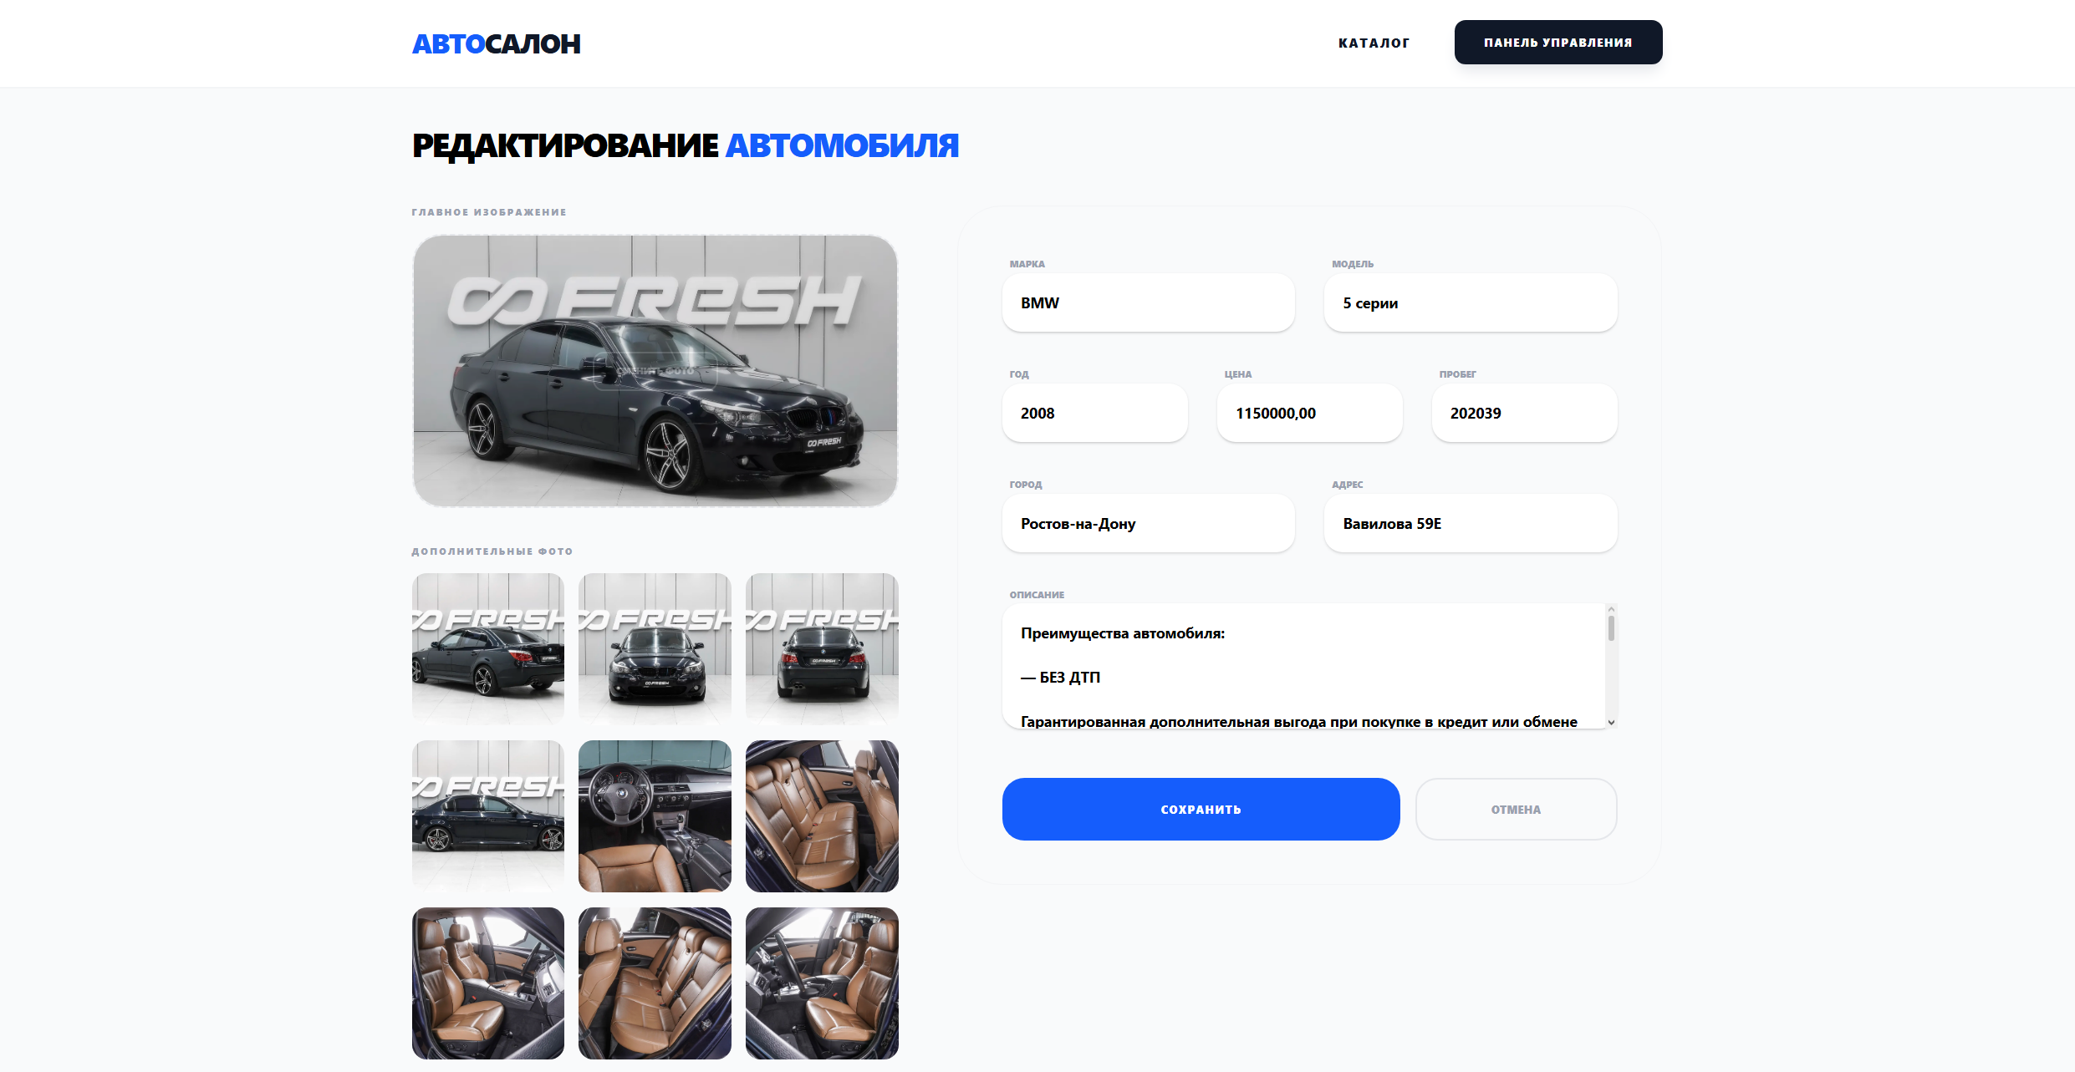
Рисунок 4 - Интерфейс загрузки и предпросмотра изображений.

4 Обеспечение информационной безопасности

4.1 Разграничение прав доступа

Разграничение прав доступа является критически важным аспектом безопасности системы, так как приложение предполагает наличие различных ролей пользователей с непересекающимися привилегиями. В данной работе реализована модель управления доступом на основе ролей (RBAC), которая интегрирована как на стороне сервера (Django), так и на стороне клиентского интерфейса (React). Основная задача этого модуля - гарантировать, что анонимные посетители имеют право исключительно на чтение публичного контента (просмотр каталога), в то время как операции по модификации базы данных доступны только верифицированным сотрудникам.
На уровне бэкенда разграничение реализовано с помощью мощного инструментария Django REST Framework - классов разрешений (Permissions). Для каждого эндпоинта API определена политика доступа. Так, для запросов типа GET (получение списка машин) используется разрешение AllowAny, что делает каталог доступным для всех. Однако для методов POST, PUT, PATCH и DELETE установлены строгие ограничения. Проверка осуществляется не только по факту наличия авторизации (IsAuthenticated), но и на уровне владения конкретным объектом. В коде контроллеров прописана логика, сверяющая идентификатор текущего пользователя с полем owner в модели Car. Это исключает ситуацию, при которой один сотрудник мог бы случайно или намеренно отредактировать или удалить объявление, созданное его коллегой.
На стороне фронтенда разграничение прав поддерживается за счет условного рендеринга и защищенных маршрутов (Protected Routes). При инициализации приложения React проверяет наличие и валидность JWT-токена в состоянии приложения. Если токен отсутствует, компоненты управления (кнопки «Добавить авто», «Редактировать», «Удалить») полностью исключаются из DOM-дерева, что предотвращает саму возможность попытки несанкционированного действия со стороны интерфейса. Кроме того, попытка прямого перехода по URL-адресу страницы создания объявления без активной сессии блокируется механизмом перенаправления на страницу авторизации. Такая двухфакторная проверка - на уровне видимости элементов и на уровне валидации запроса сервером - обеспечивает высокую степень надежности системы.

4.2 Защита персональных данных

В рамках разработки системы защите персональных данных уделено особое внимание, так как сохранение конфиденциальности учетных записей сотрудников является обязательным требованием для корпоративных информационных систем. Проектирование этого модуля велось с учетом принципа минимизации данных (Data Minimization): система собирает и обрабатывает только тот набор сведений, который технически необходим для функционирования сервиса - идентификатор пользователя, логин и пароль.
Ключевым механизмом защиты является криптографическое преобразование паролей. В системе категорически исключено хранение паролей в открытом виде. При регистрации или смене учетных данных Django автоматически применяет алгоритм хеширования PBKDF2 с использованием соли и хеш-функции SHA-256. Этот метод делает теоретически невозможным восстановление исходного пароля даже в случае полной компрометации базы данных, так как злоумышленник получит лишь набор необратимых хеш-сумм. Каждая проверка пароля при входе в систему осуществляется путем повторного хеширования введенной комбинации и сравнения результата с эталоном, хранящимся в БД.
Помимо защиты на уровне хранения, реализована защита данных при их передаче между клиентом и сервером. Архитектура приложения подразумевает использование защищенного протокола HTTPS, обеспечивающего TLS-шифрование трафика. Это гарантирует, что персональные данные и токены доступа, передаваемые в заголовках HTTP-запросов, не могут быть перехвачены или модифицированы в процессе транспортировки по открытым каналам связи [1]. Также на уровне программного кода реализованы механизмы предотвращения утечки служебной информации через ошибки API: сервер настроен таким образом, чтобы в производственном режиме скрывать подробные трассировки стека (stack trace), выдавая пользователю лишь стандартизированные коды ошибок, что не позволяет потенциальному атакующему получить сведения о внутренней структуре базы данных или программного кода.

4.3 Защита API и JWT

Защита программного интерфейса (API) является фундаментом безопасности всего приложения, так как именно через эндпоинты бэкенда происходит манипуляция данными. В системе реализована защита на базе протокола JWT (JSON Web Token), который обеспечивает надежную аутентификацию без использования серверных сессий. Это решение позволяет избежать атак, связанных с кражей идентификаторов сессий, и обеспечивает высокую устойчивость системы к несанкционированному доступу [10].
Механизм защиты JWT строится на трехкомпонентной структуре токена: заголовке, полезной нагрузке и цифровой подписи. Критически важным элементом здесь является подпись, которая генерируется на стороне сервера с использованием секретного ключа (SECRET_KEY), известного только приложению Django. Это гарантирует, что даже если злоумышленник перехватит токен и изменит в его полезной нагрузке ID пользователя (например, чтобы выдать себя за администратора), цифровая подпись станет невалидной, и сервер мгновенно отклонит такой запрос. Таким образом, обеспечивается целостность данных и достоверность идентификации пользователя при каждом обращении к API.
Для усиления безопасности применена стратегия разделения токенов на короткоживущие (Access) и долгоживущие (Refresh). Access-токен имеет ограниченный срок действия (например, 60 минут), что минимизирует риски в случае его компрометации. Для продления сессии фронтенд-приложение должно отправить Refresh-токен на специальный защищенный эндпоинт. Кроме того, на стороне API реализована защита заголовков CORS (Cross-Origin Resource Sharing), которая строго ограничивает список доменов, имеющих право отправлять запросы к серверу. Это предотвращает выполнение запросов со сторонних, потенциально вредоносных ресурсов, обеспечивая изоляцию программного интерфейса в рамках доверенной инфраструктуры.

4.4 Защита от веб-уязвимостей

Финальный уровень обеспечения безопасности системы включает в себя комплекс мер по предотвращению наиболее распространенных веб-уязвимостей, входящих в список OWASP Top 10. Использование высокоуровневых инструментов, таких как Django и React, позволило интегрировать защитные механизмы непосредственно в архитектуру приложения, минимизируя риски, связанные с человеческим фактором при написании кода.
Одной из приоритетных задач стала защита от SQL-инъекций. Благодаря использованию объектно-реляционного отображения (Django ORM), прямое взаимодействие с базой данных через сырые SQL-запросы в приложении отсутствует. Все входящие данные автоматически экранируются и параметризуются средствами фреймворка, что делает невозможным внедрение вредоносного кода через поля ввода (например, при поиске автомобиля или авторизации).
Вторая линия защиты направлена на предотвращение атак типа XSS (Cross-Site Scripting). На стороне фронтенда библиотека React по умолчанию осуществляет автоматическое экранирование всех данных, выводимых в DOM-дерево. Если злоумышленник попытается внедрить JavaScript-код в описание автомобиля, этот код будет отображен как обычный текст, а не исполнен браузером. На стороне бэкенда дополнительно применяется валидация входящих данных в сериализаторах, что отсекает подозрительные конструкции еще на этапе поступления запроса.
Также реализована защита от CSRF-атак (Cross-Site Request Forgery). Поскольку приложение использует JWT-токены, передаваемые в заголовках Authorization, а не в Cookies, оно по своей природе устойчиво к данному типу угроз, так как браузер не прикрепляет токены к запросам автоматически. Дополнительно в конфигурации сервера настроены политики безопасности контента (Content Security Policy) и защитные заголовки, такие как X-Content-Type-Options и X-Frame-Options, которые предотвращают попытки подмены типов данных и встраивание интерфейса сайта в сторонние фреймы (Clickjacking). Такой комплексный подход гарантирует стабильную работу системы даже в условиях агрессивной внешней среды.

5 Тестирование и оценка работы системы

5.1 Функциональное тестирование

Функциональное тестирование системы проводилось с целью подтверждения соответствия реализованных программных модулей исходным требованиям, сформулированным на этапе проектирования. В рамках данного этапа была проведена серия проверок, охватывающих все ключевые сценарии использования приложения: от гостевого просмотра каталога до администрирования базы данных транспортных средств. Основной упор был сделан на верификацию корректности обработки данных при взаимодействии фронтенда с REST API.
Процесс тестирования включал проверку механизмов фильтрации и поиска в каталоге. Были протестированы различные комбинации входных параметров: выборка по марке, фильтрация по ценовому диапазону и году выпуска. Результаты тестирования подтвердили, что система корректно формирует запросы к серверу и адекватно отображает отфильтрованные данные, исключая вывод нерелевантных записей. Также была проверена функциональность модуля карт: при выборе конкретного автомобиля маркер на карте Leaflet точно позиционируется в соответствии с адресом площадки осмотра, указанным в базе данных.
Отдельным блоком тестировалась работа с контентом и авторизация. В ходе проверок было подтверждено, что неавторизованные пользователи не имеют технической возможности добавлять или изменять данные. Для зарегистрированных сотрудников была проведена проверка функций загрузки изображений, в ходе которой подтвердилась работоспособность валидатора размера файлов: при попытке загрузки фото весом более 2 МБ система блокировала операцию и выводила соответствующее предупреждение. Все выявленные на промежуточных этапах мелкие ошибки в логике перенаправлений были устранены, что обеспечило стабильную работу финальной версии системы. Результаты прохождения тест-кейсов для основных функций представлены в таблице 5.1.
Таблица 1 - Результаты функционального тестирования основных модулей
Функция | Ожидаемый результат | Статус
Авторизация пользователя | Получение JWT-токена и доступ к ЛК | Успешно
Добавление автомобиля | Сохранение записи в БД и фото в Media | Успешно
Фильтрация каталога | Отображение авто по заданным критериям | Успешно
Загрузка фото (>2МБ) | Отклонение файла с ошибкой валидации | Успешно
Удаление объявления | Удаление записи из БД и очистка файлов | Успешно

5.2 Тестирование интерфейса

Тестирование интерфейса (UI/UX) системы было направлено на проверку корректности отображения графических элементов, удобства навигации и стабильности визуальной структуры при различных условиях эксплуатации. Учитывая использование библиотеки React и фреймворка Tailwind CSS, основной задачей данного этапа стала верификация адаптивности приложения - способности интерфейса подстраиваться под различные разрешения экранов без потери функциональности [9].
В процессе тестирования была проверена работа интерфейса на трех типах устройств: стационарных компьютерах (Desktop), планшетах и смартфонах. Результаты показали, что сетка каталога, реализованная на базе Flexbox и CSS Grid, корректно перестраивается: при уменьшении ширины экрана карточки автомобилей масштабируются, а боковая панель фильтров трансформируется для удобного взаимодействия на сенсорных экранах. Также была протестирована работа интерактивных элементов: кнопок, выпадающих списков и модальных окон. Проверка подтвердила отсутствие эффекта «наползания» элементов друг на друга и сохранение читаемости шрифтов при любых сценариях масштабирования.
Особое внимание уделено кроссбраузерному тестированию. Интерфейс был проверен в актуальных версиях популярных браузеров (Google Chrome, Яндекс.Браузер, Mozilla Firefox). Благодаря использованию современных инструментов сборки (Vite), визуальное отображение компонентов остается идентичным во всех средах, а интерактивные функции, включая анимации переходов и динамическую подгрузку изображений, работают плавно. Дополнительно была проведена оценка юзабилити, в ходе которой проверялась логика «пустого состояния» (Empty State): если по заданным фильтрам автомобили не найдены, система выводит дружелюбное уведомление, помогая пользователю скорректировать параметры поиска. Общий вид интерфейса на устройствах с различной диагональю представлен на рисунке 5.1.

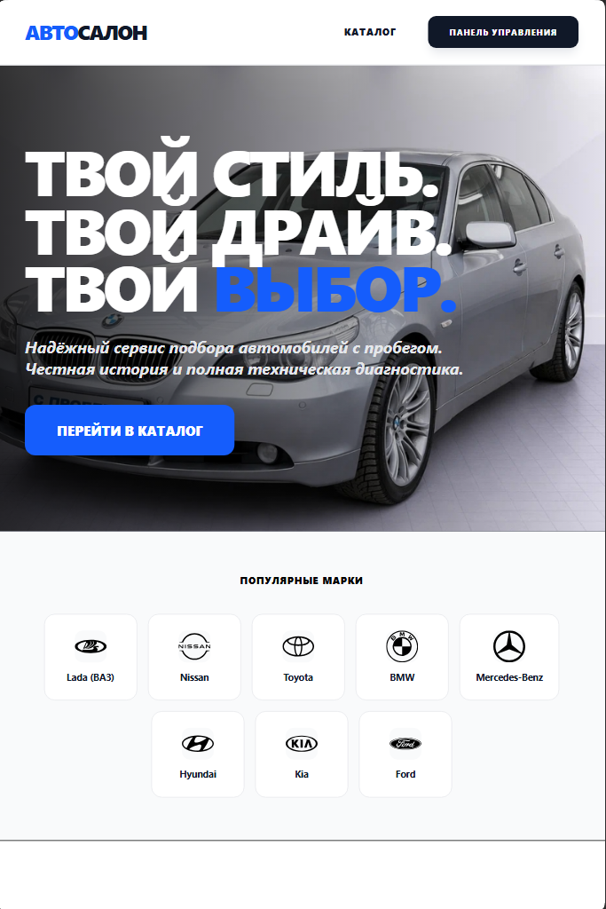
Рисунок 5 - Демонстрация адаптивности интерфейса системы

5.3 Проверка безопасности

Завершающим этапом контроля качества стала проверка механизмов безопасности, направленная на подтверждение устойчивости системы к попыткам несанкционированного доступа и манипуляции данными. Тестирование проводилось методом «черного ящика», имитирующим действия потенциального злоумышленника, не обладающего знаниями о внутренней структуре кода. Основной целью было убедиться, что ни одна критическая операция не может быть выполнена в обход установленных протоколов авторизации и прав доступа.
В ходе тестирования была проведена серия проверок защищенности API. С помощью инструментов отладки сетевых запросов предпринимались попытки отправить POST-запросы на создание новых объявлений без передачи JWT-токена в заголовке. Во всех случаях сервер корректно блокировал запрос, возвращая код состояния 401 Unauthorized. Также проверялась логика разграничения доступа между пользователями: при попытке отредактировать чужое объявление путем подмены ID в URL-запросе, система безопасности на базе Django REST Framework блокировала действие, возвращая ошибку 403 Forbidden. Это подтвердило эффективность внедренной модели управления доступом на уровне объектов.
Дополнительно была проведена проверка защиты от внедрения вредоносного кода. В поля описания автомобиля и формы авторизации вводились тестовые скрипты и специальные символы, характерные для атак типа SQL-инъекций и XSS. Тестирование показало, что встроенные механизмы экранирования данных в Django и React успешно нейтрализуют угрозу: скрипты не исполнялись, а специальные символы обрабатывались как обычный текст. Проверка жизненного цикла токенов подтвердила, что после истечения срока действия Access-токена доступ к защищенным функциям прекращается до момента его обновления. Итоговые результаты проверки безопасности свидетельствуют о высоком уровне защищенности приложения и его готовности к эксплуатации в открытой сети.

Заключение

В ходе выполнения курсового проекта была достигнута основная цель - проектирование и разработка полнофункционального веб-приложения для автоматизации деятельности автосалона. Проведенный в начале работы анализ предметной области выявил потребность в современных инструментах взаимодействия с клиентами, что позволило сформулировать четкие требования к будущей программной системе. Изучение существующих решений подтвердило актуальность создания собственного продукта, объединяющего высокую скорость работы, адаптивность интерфейса и надежную защиту данных.
В проектной части работы была обоснована клиент-серверная архитектура системы, реализованная на базе стека современных технологий: библиотеки React для фронтенда и фреймворка Django для серверной части. Проектирование базы данных позволило создать оптимальную структуру хранения информации о транспортных средствах, исключающую избыточность и обеспечивающую целостность данных. Разработанный программный интерфейс REST API обеспечил бесшовную интеграцию между компонентами системы, сделав ее масштабируемой и удобной для дальнейшего развития.
Практическая реализация проекта подтвердила эффективность выбранных инструментов. Внедрение авторизации на базе JWT-токенов обеспечило безопасный доступ сотрудников к управлению контентом, а использование Tailwind CSS позволило создать современный, интуитивно понятный интерфейс, корректно работающий на различных типах устройств. Особое внимание в работе было уделено вопросам безопасности: реализованные механизмы защиты от SQL-инъекций, XSS-атак и строгое разграничение прав доступа на уровне моделей данных минимизируют риски несанкционированного вмешательства.
Результаты проведенного тестирования функционального, интерфейсного и проверок безопасности - полностью подтвердили работоспособность всех модулей системы и их соответствие исходному техническому заданию. Разработанное приложение успешно справляется с задачами фильтрации каталога, управления медиаконтентом и интерактивного взаимодействия с картами. Работа завершается созданием готового программного продукта, который может быть использован в качестве основы для реальной информационной системы автосалона, обеспечивая эффективную цифровую трансформацию процессов продажи и презентации автомобилей.

Перечень использованных информационных ресурсов

1. Российская Федерация. Законы. О персональных данных [Электронный ресурс]: федер. закон от 27.07.2006 № 152-ФЗ (ред. от 08.08.2024). - Режим доступа: https://www.consultant.ru/document/cons_doc_LAW_61801/ (дата обращения: 05.05.2025).
2. Гуриков С. Р. Основы алгоритмизации и программирования на языке Python [Текст]: учебное пособие. - Москва: ФОРУМ: ИНФРА-М, 2023. - 343 с. - (Высшее образование: Бакалавриат) (дата обращения: 22.04.2026).
3. Дронов В. А. Django 4. Практика создания веб-сайтов на Python [Текст] - Санкт-Петербург: БХВ-Петербург, 2022. - 768 с. (дата обращения: 24.04.2026)
4. Хабибуллин И. Ш. Создание веб-сервисов на базе React и современных фреймворков [Электронный ресурс]. - Режим доступа: https://habr.com/ru/articles/react-development-2024/ (дата обращения: 27.04.2026).
5. Национальный открытый университет «ИНТУИТ». Курс: Безопасность веб-приложений и основы криптографии [Электронный ресурс]. - Режим доступа: https://intuit.ru/studies/courses/web-security-2023/ (дата обращения: 29.04.2026).
6. Django Software Foundation. Django Documentation. Security in Django [Электронный ресурс]. - Режим доступа: https://docs.djangoproject.com/en/stable/topics/security/ (дата обращения: 02.05.2026).
7. React Documentation. Managing State and Component Lifecycle [Электронный ресурс]. - Режим доступа: https://react.dev/ (дата обращения: 04.05.2026).
8. JWT.io. Introduction to JSON Web Tokens [Электронный ресурс]. - Режим доступа: https://jwt.io/introduction/ (дата обращения: 03.05.2026).
9. Tailwind CSS. Utility-First Fundamentals [Электронный ресурс]. - Режим доступа: https://tailwindcss.com/docs/ (дата обращения: 04.05.2026).
10. MDN Web Docs. Справочник по веб-технологиям [Электронный ресурс]. - Режим доступа: https://developer.mozilla.org/ru/ (дата обращения: 05.05.2026).

ПРИЛОЖЕНИЕ А. Листинг программы

Листинг основных программных модулей
Листинг A.1 – Код приложения для языка Python (models.py)

import os
from django.db import models
from django.dispatch import receiver
from django.core.exceptions import ValidationError
from django.db.models.signals import post_delete, pre_save
from django.contrib.auth.models import User

# 1. Сначала объявляем вспомогательные функции
def validate_image_size(fieldfile_obj):
filesize = fieldfile_obj.size
megabyte_limit = 2.0
if filesize > megabyte_limit * 1024 * 1024:
raise ValidationError(f"Максимальный размер файла {megabyte_limit}MB")

# 2. Модели справочников
class Brand(models.Model):
name = models.CharField(max_length=50, unique=True, verbose_name="Марка")

class Meta:
verbose_name = "Марка"
verbose_name_plural = "Марки"

def __str__(self):
return self.name

class CarModel(models.Model):
brand = models.ForeignKey(Brand, on_delete=models.CASCADE, related_name='models', verbose_name="Марка")
name = models.CharField(max_length=100, verbose_name="Модель")

class Meta:
verbose_name = "Модель автомобиля"
verbose_name_plural = "Модели автомобилей"

def __str__(self):
return self.name

def save(self, *args, **kwargs):
# Авто-очистка: убираем название марки из начала названия модели
brand_prefix = self.brand.name.lower()
if self.name.lower().startswith(brand_prefix):
self.name = self.name[len(brand_prefix):].strip()
super().save(*args, **kwargs)

# 3. Основная модель автомобиля
class Car(models.Model):
owner = models.ForeignKey(User, on_delete=models.CASCADE, related_name='cars', verbose_name="Сотрудник")
car_model = models.ForeignKey(CarModel, on_delete=models.PROTECT, verbose_name="Модель")
year = models.PositiveIntegerField(verbose_name="Год выпуска")
price = models.DecimalField(max_digits=12, decimal_places=2, verbose_name="Цена")
mileage = models.PositiveIntegerField(verbose_name="Пробег (км)")
city = models.CharField(
max_length=100,
default="Москва",
verbose_name="Город"
)
address = models.CharField(
max_length=255,
default="ул. Тверская, 1",
verbose_name="Адрес осмотра"
)
description = models.TextField(blank=True, verbose_name="Описание")
image = models.ImageField(
upload_to='cars_photos/',
blank=True,
null=True,
verbose_name="Фотография",
validators=[validate_image_size]
)
created_at = models.DateTimeField(auto_now_add=True, verbose_name="Дата добавления")

def __str__(self):
return f"{self.car_model.brand.name} {self.car_model.name} ({self.year})"

class Meta:
verbose_name = "Автомобиль"
verbose_name_plural = "Автомобили"

# 4. Галерея
class CarImage(models.Model):
car = models.ForeignKey(Car, on_delete=models.CASCADE, related_name='images', verbose_name="Автомобиль")
image = models.ImageField(
upload_to='cars_photos/gallery/',
verbose_name="Доп. фото",
validators=[validate_image_size]
)

class Meta:
verbose_name = "Фотография галереи"
verbose_name_plural = "Фотографии галереи"

# 5. Сигналы для удаления файлов
@receiver(post_delete, sender=CarImage)
def delete_car_image_on_delete(sender, instance, **kwargs):
if instance.image and os.path.isfile(instance.image.path):
os.remove(instance.image.path)

@receiver(post_delete, sender=Car)
def auto_delete_file_on_delete(sender, instance, **kwargs):
if instance.image:
if os.path.isfile(instance.image.path):
os.remove(instance.image.path)

@receiver(pre_save, sender=Car)
def auto_delete_file_on_change(sender, instance, **kwargs):
if not instance.pk:
return False
try:
old_file = sender.objects.get(pk=instance.pk).image
except sender.DoesNotExist:
return False
new_file = instance.image
if not old_file == new_file:
if old_file and os.path.isfile(old_file.path):
os.remove(old_file.path)

Листинг A.2 – Код приложения для языка JavaScript и HTML (Home.jsx)

import { useEffect, useState } from 'react';
import { Link } from 'react-router-dom';
import api from '../api';
import CarCard from '../components/CarCard';
import { Helmet } from 'react-helmet-async';

function Home() {
const [featuredCars, setFeaturedCars] = useState([]);
const [loading, setLoading] = useState(true);
const brands = ['Lada (ВАЗ)', 'Nissan', 'Toyota', 'BMW', 'Mercedes-Benz', 'Hyundai', 'Kia', 'Ford'];

useEffect(() => {
api.get('cars/')
.then(res => {
const data = res.data.results || res.data;
if (Array.isArray(data)) {
setFeaturedCars(data.slice(0, 4));
}
setLoading(false);
})
.catch(err => {
console.error("Ошибка на главной:", err);
setLoading(false);
});
}, []);

return (
<div className="flex flex-col bg-white">
<Helmet>
<title>Drive Select — Твой стиль, твой драйв</title>
</Helmet>
{/* ГЛАВНЫЙ ЭКРАН — Больше конкретики, меньше пафоса */}
<section className="relative h-[700px] bg-gray-900 overflow-hidden">
<div className="absolute inset-0 bg-gradient-to-r from-black/80 via-black/40 to-transparent z-10"/>
<img
src="/images/bmw_5_1.jpg"
className="absolute inset-0 w-full h-full object-cover object-center"
alt="Автомобиль"
/>
<div className="relative z-20 max-w-[1440px] mx-auto px-10 h-full flex flex-col justify-center items-start">
<h1 className="text-7xl md:text-8xl font-black text-white mb-8 leading-[0.9] uppercase tracking-tighter">
Твой стиль. <br /> Твой драйв. <br /> Твой <span className="text-blue-600">ВЫБОР.</span>
</h1>
<p className="text-2xl text-gray-200 mb-10 max-w-2xl font-bold italic">
Надёжный сервис подбора автомобилей с пробегом. <br />
Честная история и полная техническая диагностика.
</p>
<Link to="/catalog" className="bg-blue-600 text-white px-12 py-6 rounded-2xl font-black uppercase text-xl hover:bg-blue-700 transition-all shadow-xl active:scale-95">
Перейти в каталог
</Link>
</div>
</section>

<section className="py-16 bg-gray-50 border-b">
<div className="max-w-[1440px] mx-auto px-10">
<h2 className="text-center text-black-600 font-black uppercase tracking-widest mb-10 text-sm">Популярные марки</h2>
<div className="flex flex-wrap justify-center gap-4">
{brands.map(brand => (
<Link
key={brand}
to={`/catalog?brand_name=${brand}`}
className="group flex flex-col items-center justify-center bg-white border border-gray-200 p-6 rounded-2xl min-w-[140px] hover:border-blue-600 hover:shadow-lg transition-all active:scale-95"
>
<div className="w-12 h-12 mb-3 flex items-center justify-center bg-gray-50 rounded-xl group-hover:bg-blue-50 transition-colors">
<img
// Мы берем название бренда, переводим в нижний регистр
// и берем только первое слово до пробела или дефиса
src={`/images/${brand.toLowerCase().split(/[ (/-]/)[0]}.svg`}
alt={brand}
className="w-12 h-12 object-contain group-hover:scale-110 transition-transform"
onError={(e) => {
// Если картинка вдруг не найдется, заменяем её на первую букву
e.target.style.display = 'none';
e.target.nextSibling.style.display = 'block';
}}
/>
</div>
<span className="text-sm font-bold text-gray-900 group-hover:text-blue-600 transition-colors">
{brand}
</span>
</Link>
))}
</div>
</div>
</section>

{/* ПРЕИМУЩЕСТВА — Крупные блоки, понятные иконки */}
<section className="py-32">
<div className="max-w-[1440px] mx-auto px-10">
<div className="grid md:grid-cols-3 gap-8">
{[
{ title: "Честная проверка", desc: "Проверяем каждый автомобиль по 250 пунктам перед продажей.", icon: "✅" },
{ title: "Чистые документы", desc: "Никаких залогов, штрафов и проблем с регистрацией.", icon: "📄" },
{ title: "Быстрое оформление", desc: "Забронируйте авто онлайн и заберите его в тот же день.", icon: "⚡" }
].map((item, i) => (
<div key={i} className="bg-gray-50 p-12 rounded-[32px] border-2 border-gray-100 hover:border-blue-200 transition-all group">
<div className="text-6xl mb-8">{item.icon}</div>
<h3 className="text-3xl font-black uppercase mb-4 text-gray-900">{item.title}</h3>
<p className="text-xl text-gray-600 font-semibold leading-snug">{item.desc}</p>
</div>
))}
</div>
</div>
</section>

{/* НОВИНКИ — Мощные заголовки и понятные ссылки */}
<section className="py-32 bg-white">
<div className="max-w-[1440px] mx-auto px-10">
<div className="flex justify-between items-center mb-16 border-b-4 border-gray-900 pb-8">
<h2 className="text-6xl font-black uppercase tracking-tighter text-gray-900">Новые поступления</h2>
<Link to="/catalog" className="bg-gray-900 text-white py-4 px-8 rounded-xl font-black uppercase text-sm hover:bg-blue-600 transition-colors">
Смотреть все →
</Link>
</div>

{loading ? (
<div className="grid grid-cols-4 gap-8">
{[1,2,3,4].map(n => <div key={n} className="h-[450px] bg-gray-100 rounded-[32px] animate-pulse" />)}
</div>
) : (
<div className="grid grid-cols-1 sm:grid-cols-2 lg:grid-cols-4 gap-8">
{featuredCars.map(car => (
<CarCard key={car.id} car={car} />
))}
</div>
)}
</div>
</section>
</div>
);
}

export default Home;

